Voorbeeldbrief persbericht
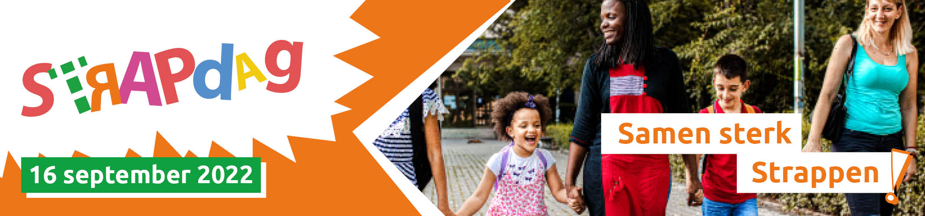
Banner linken naar http://www.octopusplan.info/campagnes/strapdag/

SAMEN STERK STRAPPEN OP VRIJDAG 16 SEPTEMBER

Beste redactie
Op vrijdag 16 september 2022 neemt onze school naar jaarlijkse gewoonte deel aan de Strapdag. Die dag komen alle leerlingen met de fiets of te voet naar school. Onze school wil hiermee aandacht vragen voor de verkeersveiligheid in de schoolomgeving en wil kinderen en ouders stimuleren om wat vaker te voet of met de fiets naar school te komen.
De Strapdag is een initiatief van het Octopusplan en kadert binnen de Week van de Mobiliteit die jaarlijks doorgaat van 16 tot 22 september. Deze editie staat in teken van solidariteit.

De school organiseert op tal van activiteiten die tof in beeld kunnen gebracht worden!
8u – 9u | Feestelijke aankomst Strappers (applaus, versiering, rode loper,…)
9u – 9u30 | Straplied met de school op een originele manier
10u00 – 11u00 | Start muzikale critical mass
….

Wij hopen op jullie aanwezigheid. Neem contact op met naam / telefoon / e-mail.
Met vriendelijke groeten,
De directie
+ contactgegevens school

